Domanda: come si fa a collegare computer e smartphone per rendere internet disponibile sul computer quando in quest'ultimo non c'è segnale?
Per smartphone android

Basta aprire l’app Impostazioni, si riconosce dall’icona di un ingranaggio. Basta toccare su Connessione & condivisione e imposta su ON la levetta relativa alla voce Hotspot personale.
Per far connettere gli altri basta aprire l’app Impostazioni, si riconosce dall’icona di un ingranaggio, e toccare sulla voce Hotspot personale. Nella schermata successiva, imposta su ON la levetta relativa alla voce Consenti agli altri di accedere e, se si vuole , si può decidere di modificare la Password Wi-Fi cliccando su password.
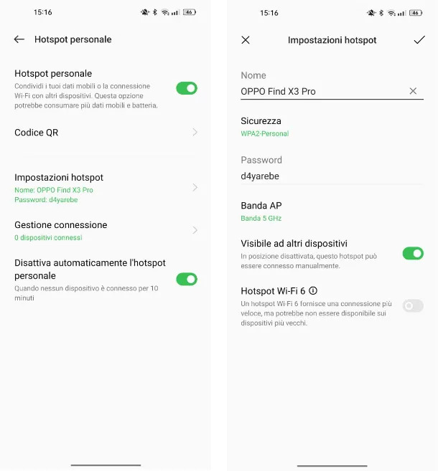

Per smartphone ios
Per smartphone ios
Per smartphone iosREPer smartphone io

Per smartphone ios
Basta aprire l’app Impostazioni, si riconosce dall’icona di un ingranaggio. Tra le diverse voci basta toccare su Connessione & condivisione e imposta su ON la levetta relativa alla voce Hotspot personale.
Per far connettere gli altri Basta aprire l’app Impostazioni, si riconosce dall’icona di un ingranaggio, e toccare sulla voce Hotspot personale. Nella schermata successiva, imposta su ON la levetta relativa alla voce Consenti agli altri ot personale. Nella schermata successiva, imposta su ON la levetta relativa alla voce Consenti agli altri di accedere e, se si vuole , si può decidere di modificare la Password Wi-Fi cliccando su password wi-fi.

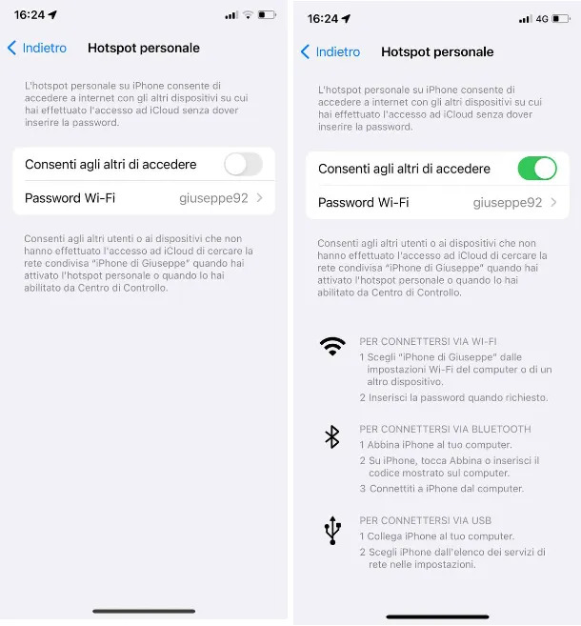

Come collegarsi a internet dello smartphone sul PC

Se si ha Windows 10 cliccare sull’icona del Wi-Fi posta nella barra degli strumenti in basso a destra. Nell’elenco delle reti che appare a schermo, clicca su quella creata dal tuo smartphone, digita la password e attendi che la connessione venga stabilita


